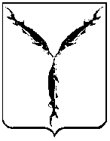
САРАТОВСКАЯ ГОРОДСКАЯ ДУМА

РЕШЕНИЕ

12.03.2020 № 63-505

г. Саратов

О выдвижении кандидатуры в состав конкурсной комиссии по определению лауреатов молодежной премии главы муниципального образования «Город Саратов» «Успех»

В соответствии с постановлением администрации муниципального образования «Город Саратов» от 14 октября 2014 года № 3220 «Об учреждении молодежной премии главы муниципального образования «Город Саратов» «Успех»

Саратовская городская Дума

РЕШИЛА:

- Выдвинуть в состав конкурсной комиссии по определению лауреатов молодежной премии главы муниципального образования «Город Саратов» «Успех» депутата Саратовской городской Думы Островского Николая Владимировича.
- Настоящее решение вступает в силу со дня его принятия.

Председатель
Саратовской городской Думы В.В. Малетин

